Bezstavovce polí, lúk a pasienkov

1. Napíš názov živočícha, pre ktorého platí opis:

*Žijem na suchých miestach, mám ulitu s pásikmi, živím sa rastlinami. Som ...............................................................*

*Mám hlavohruď a bruško, 8 nôh, korisť lovím skokom – klepietkami. Som ................................................................*

*Žijem v pôde, mám telo z obrúčok, prekyprujem pôdu. Som......................................................................................*

2. Pomenuj časti tela **bystrušky fialovej**, ktorú zaraďujeme medzi hmyz:

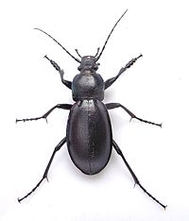

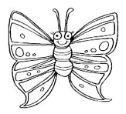3. Pomenuj jednotlivé štádiá vývinu motýľov:

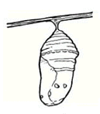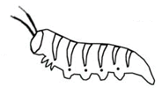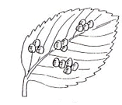

................................... ..................................... ................................... ..........................................

4. Spoj správny obrázok živočícha s jeho popisom, vedľa obrázka napíš jeho názov:

|  |  |  |  |
| --- | --- | --- | --- |
| POPIS |  | OBRÁZOK | NÁZOV ŽIVOČÍCHA |
| Robím si hniezda v zemi. Mám dlhý cuciak a tak dočiahnem aj do kvetov s hlbokou korunou – napríklad ďateliny. Ľudia často moje hniezda zničia na jar pri vypaľovaní trávy. |  |  |  |
| Pomocou predných nôh sa výborne pohybujem v pôde. Hľadám si tam potravu. Záhradkári ma nemajú moc radi, lebo poškodzujem korene rastlín. Volajú ma aj medvedík. |  |  |  |
| Kladiem vajíčka do zdochlín živočíchov. Moje larvy sa po vyliahnutí živia mäsom zdochliny. |  |  |  |
| Živíme sa cicaním rastlinných štiav. Keď ich vyciciame, list alebo konárik vyschne. Bojíme sa lienky. |  |  |  |
| Patrím medzi najznámejšie chrobáky, moje krovky sú červené V štádiu larvy aj v dospelosti požieram vošky na rastlinách – čím vám ľuďom pomáham zbaviť sa ich, keď vám ničia rastliny. Keď sa cítim ohrozená, vylučujem žltú zapáchajúcu tekutinu. |  |  |  |